广东省粤泷发电有限责任公司

环保承诺书

为切实履行安全生产、环境保护、食品安全主体责任，防止和减少环境污染和生态破坏事故，广东省粤泷发电有限责任公司现向社会郑重承诺：
严格遵守《中华人民共和国环境保护法》《中华人民共和国环境影响评价法》等法律以及相关法规，健全环境保护管理规章制度，实行全员环境保护责任制度，积极配合相关部门监管，自觉维护公众权益，接受社会监督。

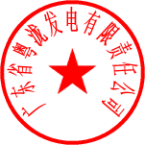
广东省粤泷发电有限责任公司
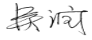
法定代表人（负责人）：
2017年5月29日

